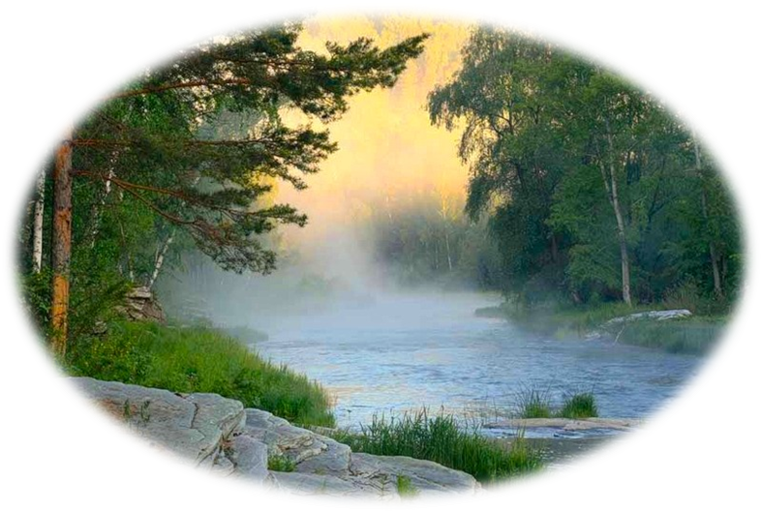

Произведения С.Т. Аксакова:

1.Аксаков, С.Т. Семейная хроника. Детские годы Багрова-внука.М.,1982
2.Аксаков, С.Т. Собрание сочинений в трёх томах. М., 1986
3.Аксаков, С.Т. Записки ружейного охотника Оренбургской губернии. М., 1987
4.Аксаков, С.Т. Избранное. С-Пб., 1994

О творчестве С.Т. Аксакова:

1.Гудков,Г.Ф.,Гудкова З.И. Аксаков, семья и окружение. Краевед. очерки. Уфа., 1991
2.Кузнецов, В.Н. «Ухожу я в мир природы…»//Кузнецов В.Н. Я посетил места. Калуга., 1995
3.Лобанов, М.П. Сергей Тимофеевич Аксаков (ЖЗЛ). М.,1987
4.Прянишников Н. С.Т. Аксаков//Прянишников. Н. Писатели классики в Оренбургском крае.Ч.,1977
5.Савельзон, В. «Моя прекрасная родина»//Савельзон В. Оренбургская история в лицах. Оренбург., 2000.
6.Сорокина,С.Е. Певец земли Оренбургской. Оренбург., 2011.
7.Чванов, М.А. Корни и крона. Уфа., 1991
8.Творчество С.Т. Аксакова в культурной жизни Оренбуржья//Традиции славянской письменности и культуры в Оренбуржье: сборник материалов. Оренбург, 2007.

Приходите
к нам
для чтения,
общения,
образования
и
развлечения!



МБУ «Центральная
Библиотека»
Адрес:
Центральная,2 Тел: 2-17-06

Компьютерная вёрстка
и составитель Иванова Т.А.
МБУ «Центральная библиотека»

"Пел о природе,
словно о живом"

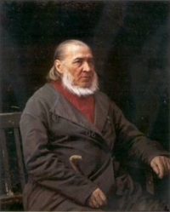

СЕРГЕЙ ТИМОФЕЕВИЧ
АКСАКОВ
(1791-1859)

К 220-летию со дня рождения

Кваркено 2011
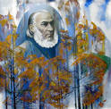
Сергей Тимофеевич Аксаков (20.09(1.10).1791, Уфа — 30.04(12.05).1859, Москва, похоронен в Симоновом монастыре: с 1930 г. на Новодевечьем кладбище) — поэт и прозаик, литературный и театральный критик, мемуарист. Детские и отроческие годы Аксаков провел в дедовском имении Ново-Аксакове (Бугурусланского района Оренбургской губернии), которое в произведениях писателя названо Багрово. Первый раз маленького Серёжу привезли к деду в восьмимесячном возрасте, а второй, когда ему было 5 лет, и прожил Сережа вместе с сестрой без отца и матери (они уехали в Оренбург в связи с болезнью матери) в Ново-Аксакове больше месяца. Третий раз семья Аксакова приезжала к умирающему дедушке. В 1807 г. Аксаков уволился из Казанского университета "для определения к статским делам" и вместе с родными совершил поездку в Оренбургскую губерню. Во время Отечественной войны 1812 г. Аксаков жил в Ново-Аксакове, лишь на короткое время приезжая в Москву и Петербург. В Оренбургском крае он прожил первые пять лет после женитьбы, здесь родился его старший сын Константин. В 1820 г. Аксаков вместе с семьей приехал в Москву, пребывание в которой растянулось на целый год. В журнале "Вестник Европы" он опубликовал стихотворение "Уральский казак", имеющее подзаголовок "Истинное происшествие", написал другие стихотворения, воспевающие оренбургские места и оренбургскую природу ("Послание к брату", "Осень", "Послание в деревню"). В августе 1821 г. в связи с тем, что отец выделил Сергея Тимофеевича, у которого к этому времени было уже четверо детей, семья Аксаковых вновь уезжает в Оренбургский край, но в село Надеждино бывшего Белебеевского уезда. В 1830-е гг. Аксаков публикует очерк "Буран", послуживший Пушкину источником для описания снежной метели в оренбургской степи в "Капитанской дочке". В это же время в журнале "Телескоп" было напечатано стихотворение Аксакова "Послание в деревню", где звучит тоска поэта по "дикому краю", "по простору степей". В конце 1830-х гг. Аксаков покупает в пятидесяти верстах от Москвы небольшое имение Абрамцево, расположенное в красивейшем месте Подмосковья, богатая природа которого вызывала у него воспоминания о днях далекого детства и юности, о радостях общения с природой Оренбургского края. В 1840 г. Аксаков написал первый отрывок из своих воспоминаний, опубликованный лишь через шесть лет и положивший начало его "Семейной хронике". В середине 1840-х гг., в разгар работы над "Семейной хроникой", Аксаков задумал написать книгу о рыбной ловле, и в течение 1845-1846 гг. он работает над "Записки об уженье рыбы", где, как писал он в письме к Гоголю, "займет свою часть чудесная природа Оренбургского края". В 1847 г. "Записки" вышли из печати. Успех этой книги побудил Аксакова написать новый цикл - об охоте - "Записки ружейного охотника Оренбургской губерни". Они имели еще больший успех. Превосходной книгой назвал эти записки Н.А. Некрасов. В 1850-е гг. Аксаков задумал издавать ежегодный альбом "Охотничий сборник", в котором должны были участвовать писатели и ученые, но Московский цензурный комитет не разрешил это издание. Тогда Аксаков издал собственную книгу "Рассказы и воспоминания охотника". Кроме охотничьей трилогии, "воспоминания прежней жизни" отражены еще в двух произведениях Аксакова: "Семейная хроника" и "Детские годы Багрова-внука". Вних дана история трёх поколений семьи Багрова, то есть Аксакова. В "Семейной хронике" Аксаков на основе воспоминаний о своем деде создает яркий и выразительный образ Степана Михайловича Багрова, рассказывает о взаимоотношениях второго поколения Багровых, изображает жизнь дворянской усадьбы. В центре внимания другого произведения Аксакова - "Детские годы Багрова-внука" - уже третье поколение Багровых. На примере главного героя Сережи Багрова раскрыт сложный процесс формирования детской души,показано видение окружающего мира глазами ребенка. Приложением к повести является "Аленький цвеочек (сказка ключницы Пелагеи)" - произведение, прочно вошедшее в детскую литературу. "Семейная хроника" и "Детские годы Багрова-внука" завершаются "Воспоминаниями", где все герои названы уже своими именами. Аксаков хотел рассказать о четвертом поколении Багровых, то есть своих детях. Это подтверждает написанный еще во второй половине 1840-х гг. "Отрывок из семейной хроники", в котором повествуется о некоторых эпизодах детства и юности второго сына Аксакова - Григория Сергеевича, воспитанника Петербургского училища правоведения, впоследствии оренбургского губернатора. Этому замыслу не суждено было осуществиться, так как документальная основа произведений Аксакова вызывала сопротивление сос тороны его семьи. Летом 1856 г., уже после издания "Семейной хроники" отдельной книгой, Аксаков писал своему знакомому, оренбургскому гражданскому губернатору Е.И. Барановскому: "Далее писать было невозможно: я и так был уже очень стеснен близостью ко мне описываемых событий". По этой же причине осталась незавершенной и повесть "Наташа", в которой рассказывалась история замужества сестры писателя. Последним произведением Аксакова был небольшой поэтический этюд "Очерк зимнего дня".
